**Специальность:_23.02.03_Техническое обслуживание и ремонт автомобильного транспорта**

**Курс:_1_, группа(ы) ТМ1991_**

**Дисциплина (МДК) Информатика**

**ФИО преподавателя Талипова А.А.**

**Практическая работа: Выполнение вычислительных расчетов по формулам (Формулы, имена, массивы. Формулы над массивами.)**

|  |
| --- |
| *Что осваивается и изучается?  Имена. Определение имен различными способами. Применение имен в формулах. Массивы. Формулы над массивами.* |

**Задание 1.** Выполните вычисления по следующим формулам:

, , ,

считая заданными величины *x, y, z*.

**Выполнение.**

Исходные данные *x, y, z* введем соответственно в ячейки A3, B3 и C3. Затем в ячейки A5, A6 и A7 введем формулы. Например, для вычисления по первой формуле необходимо ввести формулу =1+A3+A3^2+A3^3. Вид электронной таблицы приведен на следующем рисунке.

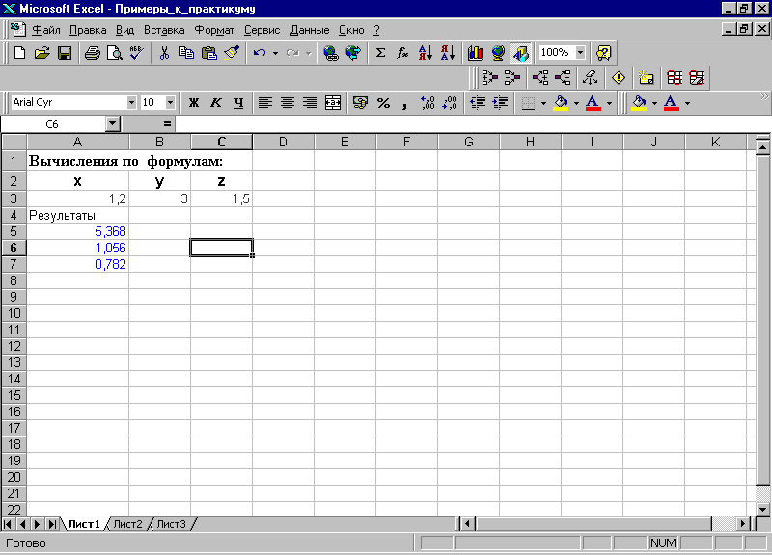

**Задание 2.** Дана таблица, содержащая сведения о ценах на продукты.  
Заполните все клетки таблицы кроме столбца “ Среднее значение” и строки "Всего".

|  |  |  |  |  |
| --- | --- | --- | --- | --- |
|  | **Октябрь** | **Ноябрь** | **Декабрь** | **Среднее значение** |
| **Молоко** |  |  |  |  |
| **Масло** |  |  |  |  |
| **Сметана** |  |  |  |  |
| **Творог** |  |  |  |  |
| **Всего** |  |  |  |  |

Задайте имена по строкам и столбцам и вычислите среднемесячные цены каждого продукта и всего молочных продуктов по месяцам.

**Задание 3.** Задайте множества чисел.

*{ai}, i=1,2,…,5; (пять произвольных чисел в строке 1)*

*{bi}, i=1,2,…,5; (пять произвольных чисел в строке 2)*

*{di,j}, i=1,2,…,5, j=1,2,…,4. (матрица пять строк четыре столбца)*

Постройте электронную таблицу для вычисления величин



*xi = ai/ bi ,i=*1,2,…,5;

*yi = ai / max(bi) ,i=*1,2,…,5;

*Z=max|di,j|, i=*1,2,…,5, *j=*1,2,…,10.

**Выполнение.**

Вычисление величины *R*. Исходные данные *{ai},i=1,2,…,5; {bi},i=1,2,…,5,* введем соответственно во вторую и в третью строки. Затем в ячейку A5 введем формулу =СУММ(A2:E2)*СУММ(A3:E3).   
Вид электронной таблицы приведен на следующем рисунке.

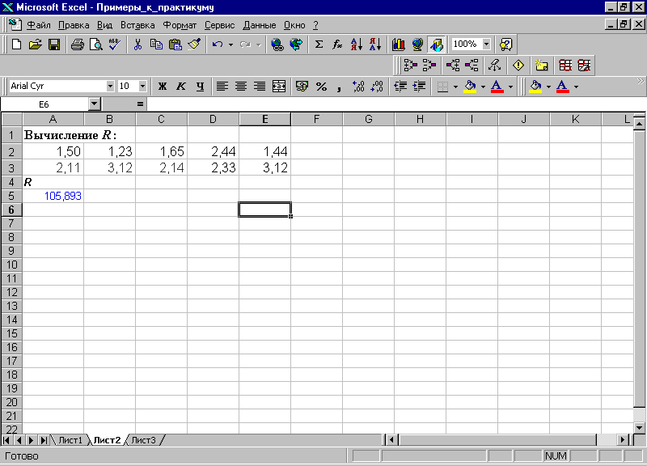

**Задание 4.**Дан массив чисел. Вычислите сумму положительных чисел и количество отрицательных чисел в этом массиве.

**Задание 5.**Дан диапазон чисел. Найдите сумму чисел больших заданного числа в ячейке A1

**Задание 6.**Дан массив чисел. Выясните, что больше среднее арифметическое положитель­ных чисел или среднее арифметическое абсолютных величин отрицательных чисел в этом массиве

**Задание 7.**Имеется список имен, названный ИМЕНА. Определите, содержится ли в этом списке Ваше имя.

**Задание 8.**Написать формулы, заполнения диапазона А1:A100 (лист1) равномерно распределенными случайными числами из отрезка [-3,55; 6,55], а диапазона B1:B100 (лист1) случайными целыми числами из отрезка [-20;80]. Скопировать ***значения*** указанных диапазонов на Лист2., увеличив вдвое значения второго диапазона. На Листе3 написать формулы:

* нахождения среднего арифметического, построенных диапазонов Листа2
* максимального и минимального элементов, построенных диапазонов Листа2
* суммы трех наименьших элементов, построенных диапазонов Листа2
* положительного элемента, который чаще всего встречается в построенных диапазонах Листа2

**Задание 9.**. **Задан диапазон ячеек рабочего листа Excel.**

Написать формулы вычисляющие:

1. Квадратный корень из значения функции:  
   Y={sin(x), если х<-5; cоs(x), если -5<=x<=5; sin(x)+cos(x), если х>5}.  
   Значение x взять из последней ячейки первого столбца первого листа (ввести туда значение 5)
2. Сумму элементов диапазона из отрезка [-3,6;6,8]
3. Количество элементов диапазона больших некоторого числа, записанного в ячейке рабочей таблицы (например, из ячейки D9)
4. Количество элементов диапазона, значение которых меньше среднего значения элементов диапазона;

***Примечание****:*

*Работу сдать в электронном формате (.xls или .xlsx) до 15.00 26.03.2020 на электронную почту преподавателя* ***aigulanvarovna@gmail.com*** *в теме письма указав номер группы и фамилию студента*

*Каждое задание выполнить на новом листе, т.е. один файл с 9-ю листами*